# 1、了解计算机系统基础知识

## 1.1了解计算机系统的构成

冯·诺依曼机的特点可以归结为六点：

①计算机由**运算器**、**存储器**、**控制器**、**输入设备**和**输出设备**五大部件组成；

②计算机的**指令**和**数据**以**同等地位**存放于存储器内，并可以按照**地址寻访**；

③指令和数据用**二进制数**表示；

④指令由**操作码**和**地址码**组成，操作码用来表示操作的性质，地址码用来表示操作数在存储器中的位置；

⑤指令在存储器内按**顺序**存放。（一般，指令是按顺序执行，特定情况下，指令可以根据运算结果或根据设定的条件改变执行顺序。）

⑥机器**以运算器为中心**，输入输出设备与存储器间的数据传送通过运算器完成。

计算机五大组成部件：运算器、控制器、存储器、输入设备和输出设备。  
1、计算机的中央处理器又称为CPU，它是计算机的核心部分。主要由运算器和控制器组成。  
运算器：实现算术运算和逻辑运算的部件。  
控制器：计算机的指挥系统。控制器通过地址访问存储器，从存储器中取出指令，经译码器分析后，根据指令分析结果产生相应的操作控制信号作用于其他部件，使得各部件在控制器控制下有条不紊地协调工作。  
2、存储器：是计算机中用来存放所有数据和程序的记忆部件，它的基本功能是按指定的地址存（写）入或者取（读）出信息。 计算机中的存储器可分成两大类：一类是内存储器，简称内存或主存；另一类是外存储器（辅助存储器），简称外存或辅存。 存储器由若干个存储单元组成，每个存储单元都有一个地址，计算机通过地址对存储单元进行读写。  
一个存储器所包含的字节数称为存储容量，单位有B、KB、MB、GB、TB等。  
3、输入设备：是向计算机中输入信息（程序、数据、声音、文字、图形、图像等）的设备。常见的输入设备有：键盘、鼠标、图形扫描仪、触摸屏、条形码输入器、光笔等。 外存储器也是一种输入设备。  
4、输出设备：主要有显示器、打印机和绘图仪等。外存储器也当作一种输出设备。

## 1.2了解基本输入输出设备

1. 输入设备：是向计算机中输入信息（程序、数据、声音、文字、图形、图像等）的设备。常见的输入设备有：键盘、鼠标、图形扫描仪、触摸屏、条形码输入器、光笔等。 外存储器也是一种输入设备。  
   2、输出设备：主要有显示器、打印机和绘图仪等。外存储器也当作一种输出设备。

## 1.3 理解二进制、十进制、十六进制数值转换

# 2、数据库基础知识

## 2.1了解数据库主键、外键、索引、存储过程

一、什么是主键、外键：  
关系型数据库中的一条记录中有若干个属性，若其中某一个属性组(注意是组)能唯一标识一条记录，该属性组就可以成为一个主键  
比如  
学生表(学号，姓名，性别，班级)  
其中每个学生的学号是唯一的，学号就是一个主键  
课程表(课程编号,课程名,学分)  
其中课程编号是唯一的,课程编号就是一个主键  
成绩表(学号,课程号,成绩)  
成绩表中单一一个属性无法唯一标识一条记录，学号和课程号的组合才可以唯一标识一条记录，所以 学号和课程号的属性组是一个主键

成绩表中的学号不是成绩表的主键，但它和学生表中的学号相对应，并且学生表中的学号是学生表的主键，则称成绩表中的学号是学生表的外键

定义主键和外键主要是为了维护关系数据库的完整性，总结一下：  
1.主键是能确定一条记录的唯一标识，比如，一条记录包括身份正号，姓名，年龄。

身份证号是唯一能确定你这个人的，其他都可能有重复，所以，身份证号是主键。  
2.外键用于与另一张表的关联。是能确定另一张表记录的字段，用于保持数据的一致性。

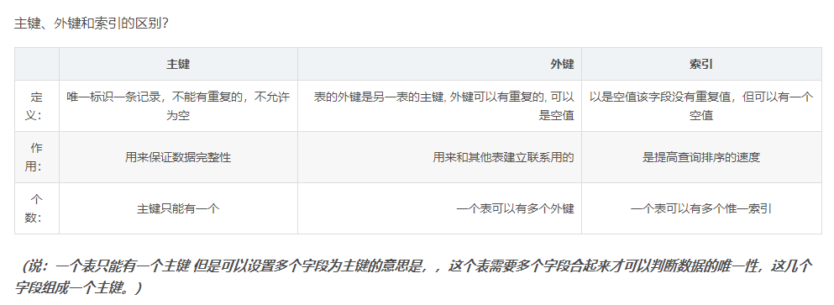

## 2.2 熟练使用基本SQL语句及一种数据库客户端工具

标准SQL包含了4种基本的语句类别：

* DDL语句，数据定义语句，主要用来定义数据库，表名，字段，例如create,drop,alter.
* DML语句，数据操作语句，用来对数据记录的增删改查，还用来保证数据的一致性。主要有select，delete，insert，update语句。
* DCL语句，数据控制语句，用于控制不同数据对象访问级别的语句。定义了数据库、表、表、用户的访问权限和完全级别。常用的语句包括grant、revoke等
* TCL语句，事务控制语句，用来确保事务的特性。

## 2.2 熟练操作一种数据库的创建、备份、还原等操作

create database mytest; #创建数据库

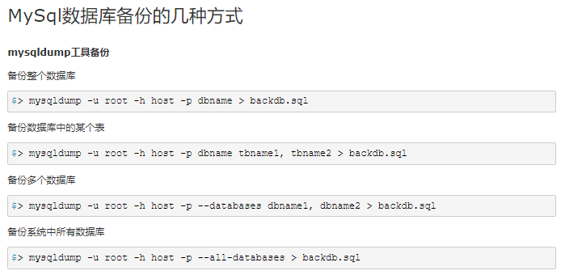

## 2.2 理解数据库连接字符串参数配置

<https://blog.csdn.net/LJX_ahut/article/details/80938992/>

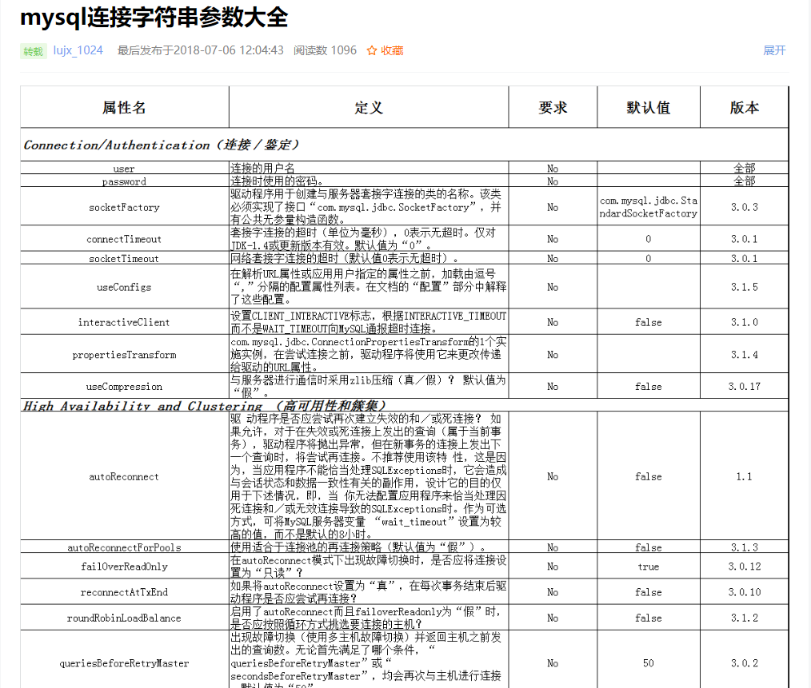

# 3、信息安全知识

## 3.1 了解信息安全基本概念

<https://blog.csdn.net/pikalavender/article/details/102643693>

## 3.2 了解国家计算机信息系统安全保护等级划分准则、等级要求

## 3.3 了解MD5单向加密、盐值概念

MD5（Message-Digest Algorithm 5）是让大容量信息在用数字签名软件签署私人密匙前被"压缩"成一种保密的格式（就是把一个任意长度的字节串变换成一定长的大整数）。

<https://blog.csdn.net/qq_36411874/article/details/79625277>

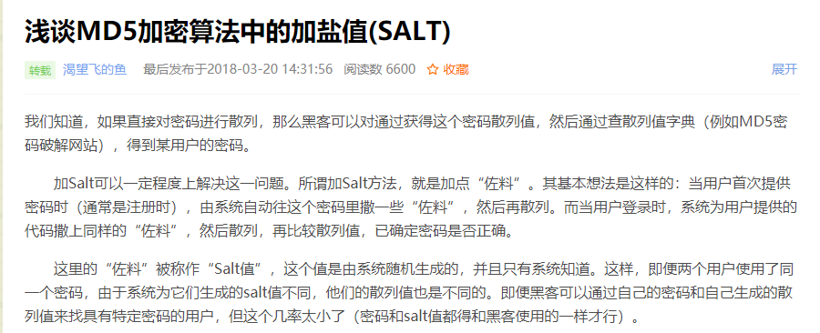

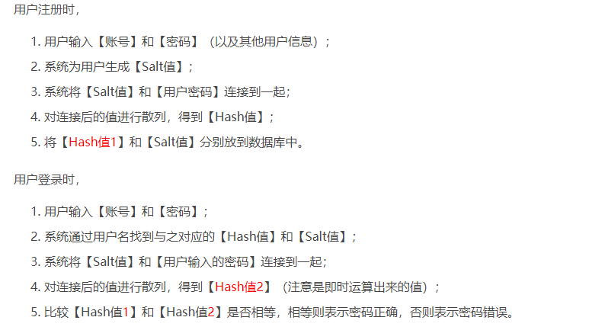

## 3.4 理解SQL注入原理

<https://www.cnblogs.com/jiaoxiaohui/p/10760763.html>

 所谓SQL注入，就是通过把SQL命令插入到Web表单递交或输入域名或页面请求的查询字符串，最终达到欺骗服务器执行恶意的SQL命令

## 3.5 熟练掌握用户注册、登录、验证码等测试

# 4、软件工程知识

## 4.1 理解敏捷测试流程

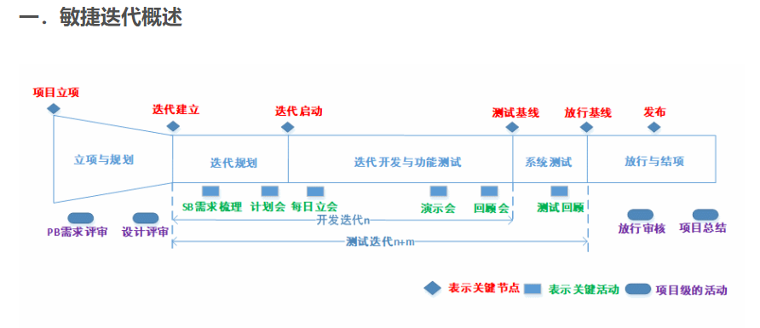

## 4.2 理解Scrum、UserStory、backlog、Kanban概念

## 4.3 了解数据流图、程序流程图、系统流程图文件编辑符号及约定

# 5、软件开发风险基础知识

## 5.1 理解风险管理

<https://wenku.baidu.com/view/04ee90b43086bceb19e8b8f67c1cfad6195fe9dc.html>

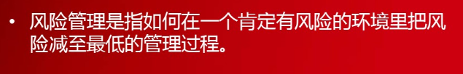

## 5.2 理解风险防范及应对

<https://wenku.baidu.com/view/04ee90b43086bceb19e8b8f67c1cfad6195fe9dc.html>

